ČBA Hypomonitor: Mírný růst hypoteční sazby na 4,67 % udržel solidní květnovou aktivitu
Praha, 12. červen 2026 – V květnu 2026 poskytly banky a stavební spořitelny skutečně nové hypotéky bez refinancování za 38,1 miliardy Kč. Oproti dubnu aktivita objemově zeslábla o 14 %, což odráží korekci po silných letošních předchozích měsících. Od začátku roku tak jejich objem dosáhl 179 miliard korun, tedy o 59 miliard více než před rokem. Průměrná realizovaná úroková sazba u nových hypoték dále vzrostla na 4,67 % z dubnových 4,52 %, což ovšem představuje relativně mírný nárůst v porovnání s tržními úrokovými sazbami. Uvedené informace plynou z údajů ČBA Hypomonitoru, který zachycuje data všech tuzemských bank a stavebních spořitelen poskytujících hypoteční úvěry.
Do květnových čísel pravděpodobně přispěla snaha vyhnout se vyšším úrokovým sazbám po efektu předzásobení, a to kvůli dubnovému zpřísnění podmínek ČNB pro tzv. investiční hypotéky. To ponechalo průměrnou velikost hypotéky nad 4,7 miliony korun, což se odráží i ve vyšší měsíční splátce. Ta v květnu u nově poskytnuté hypotéky překonala 26 tisíc korun, zatímco u mediánu se pohybuje okolo 21 tisíc Kč.
Další zasedání ČNB spojené s nastavením makroobezřetnostní politiky hypoték proběhne 10. září. Zatímco její nastavení zůstalo v červnu beze změny, bankovní rada se odhodlala k navýšení proticyklické kapitálové rezervy o 0,25 p.b. na 1,5 % od července 2027. Blíže viz ČNB zpřísňuje kapitálovou rezervu bank. Reaguje na rychlejší růst úvěrů i nová rizika

Tabulka č. 1: Shrnutí objemu poskytnutých hypoték a průměrných úrokových sazeb za květen 2026
 | měsíční hodnoty |  |  |  | hodnoty od začátku roku
 | Objem  (mld. Kč) | Počet | Sazba  (%) |  | Objem  (mld. Kč) | Počet | Sazba  (%)
Celkem | 52,6 | 11 449 | 4,63 |  | 245,3 | 54 434 | 4,50
Nové úvěry | 38,1 | 7 871 | 4,67 |  | 179,4 | 37 727 | 4,52
z toho:
na koupi | 26,2 | 5 399 | 4,68 |  | 129,5 | 27 281 | 4,51
na výstavbu | 7,5 | 1 557 | 4,59 |  | 29,2 | 6 188 | 4,47
ostatní | 4,4 | 915 | 4,77 |  | 20,7 | 4 258 | 4,59
Refinancované z jiné instituce | 12,4 | 3 095 | 4,50 |  | 55,6 | 14 205 | 4,43
Refinancované interně, navýšené | 2,1 | 483 | 4,64 |  | 10,3 | 2 502 | 4,47
Pramen: ČBA Hypomonitor. Poznámka: sezónně neočištěná data

„Květnová hypoteční aktivita polevila, což není po pravděpodobně silném předzásobení v přecházejících měsících překvapivé. Nicméně jak počty přes 7 tisíc, tak objem okolo 35 miliard nových hypoték po sezónním očištění zůstaly silnější než v závěru loňského roku. K tomu rovněž napomohl relativně mírný nárůst hypoteční úrokové sazby na 4,67 % u nových hypoték a na 4,5 % u externího refinancování,“ doplňuje Jaromír Šindel, hlavní ekonom České bankovní asociace.

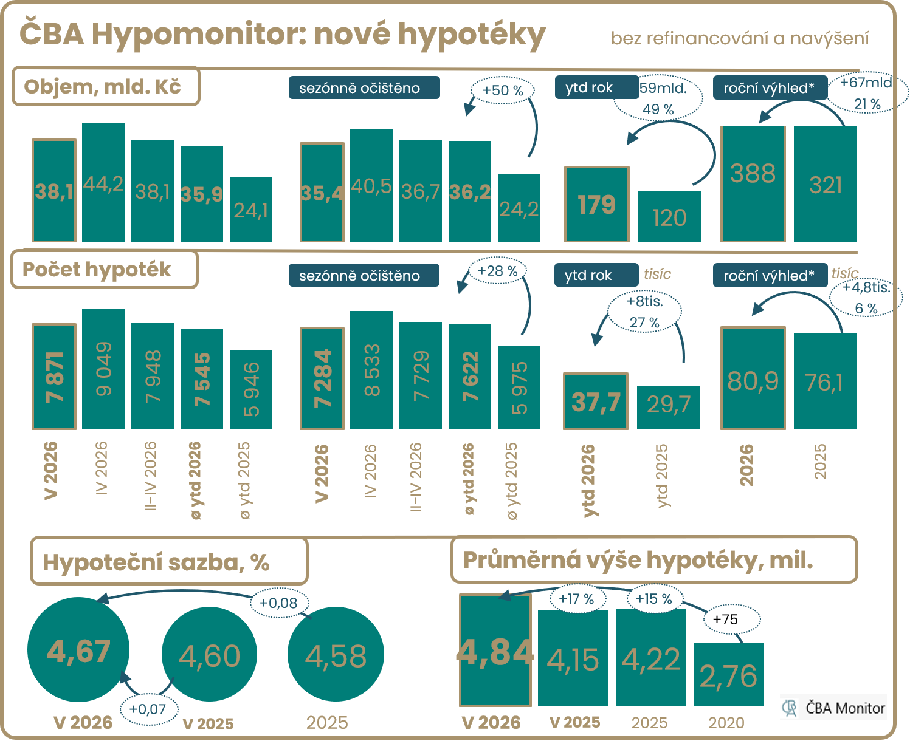
Poznámka: výhled do konce roku je momentový – vychází z aktuálního trendu, nikoli z modelové predikce. Nicméně pro zbytek roku předpokládá 7 % korekci do počtu hypoték.
Květnová aktivita zvolnila, ale navrátila se na stále silné úrovně z konce loňského roku

Celkově banky a stavební spořitelny v květnu vykázaly nový nekonsolidovaný business v podobě nových a refinancovaných hypoték v objemu 52,6 mld. Kč, což je o 14,5 % méně než před měsícem. V meziročním srovnání stoupl o 54 %. Jejich celkový objem v letošním roce prozatím dosáhl 245 mld. Kč, což představuje 66% nárůst ve srovnání s lednem až květnem předcházejícího roku.

V květnu poskytly banky a stavební spořitelny skutečně nové hypoteční úvěry bez refinancování za 38,1 mld. Kč. Oproti dubnu tak nová hypoteční aktivita objemově klesla přibližně o 14 %, což odráží korekci po silných letošních předchozích měsících. To odpovídá i číslům po sezónní úpravě. Ta přinesla 12,7% zhoršení na 35,4 mld. Kč ve srovnání s dubnovými 40,5 mld. Kč a zároveň se nachází pod průměrným objemem z předchozích tří měsíců (36,7 mld. Kč). Ovšem objem nově poskytnutých hypoték se v květnu dostal na přibližně o 46 % vyšší úroveň ve srovnání s první polovinou loňského roku a rovněž zůstává na průměrném objemu 30 miliard v závěrečném loňském čtvrtletí.

Počet nových hypoték v květnu rovněž poklesl o 13 % meziměsíčně na 7 871 kusů, což je nicméně stále o 20 % více než před rokem. Odhadujeme, že po sezónním očištění se jejich počet pohybuje okolo 7 284, přibližně 6 % pod průměrným počtem (7 729) v předchozích třech měsících. Od počátku roku dosáhl počet nových hypoték 37,7 tisíc kusů, což o více než čtvrtinu více než loni. Dynamika počtu nových hypoték z posledních tří měsíců, tedy za březen až květen, by implikovala jejich letošní nárůst přes 92 tisíc. To by bylo poblíž let 2016 až 2018, ale stále hluboko pod 114 tisíci z roku 2021. Ale po dubnovém zpřísnění podmínek ČNB lze očekávat menší počty nových hypoték. Ty by pak při 7% negativní korekci do počtu nových hypoték do konce roku uzavřely letošní rok okolo 81 tisíc, což by bylo o 6,3 % více než v loňském roce.

„Vývoj hypotečního trhu zůstává pod tlakem externích faktorů. Aktuální geopolitická situace na Blízkém východě přispívá k nejistotě na finančních trzích a udržuje úrokové sazby hypotečních úvěrů na zvýšených úrovních. Bohužel zatím nevidíme jasné signály, že by se situace měla v nejbližší době výrazně zlepšit%,“ doplňuje Michal Neubauer, specialista hypotečních úvěrů UniCredit Bank.

Graf č. 2: Nově poskytnuté hypotéky bez refinancování
Květen zůstal s mírnějším, ale stále nadprůměrnými objemy, a to i v procentech výkonu ekonomiky.
Graf č. 3: Průměrná výše hypotéky podle účelu
V květnu stoupla mírně klesla o 1 % meziměsíčně, ale zůstává o 17 % vyšší než 4,15 mil. Kč před rokem.
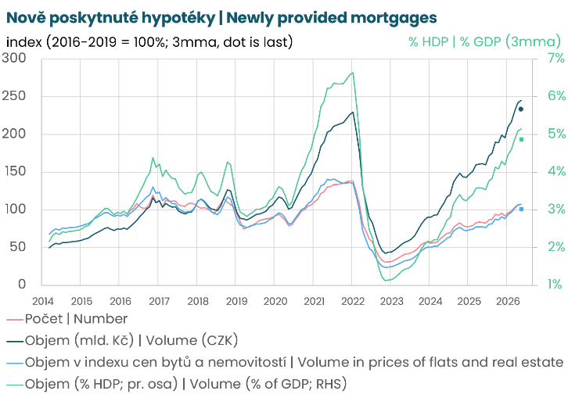
Pramen: Česká bankovní asociace, ČNB, ČSÚ, Flat Zone.
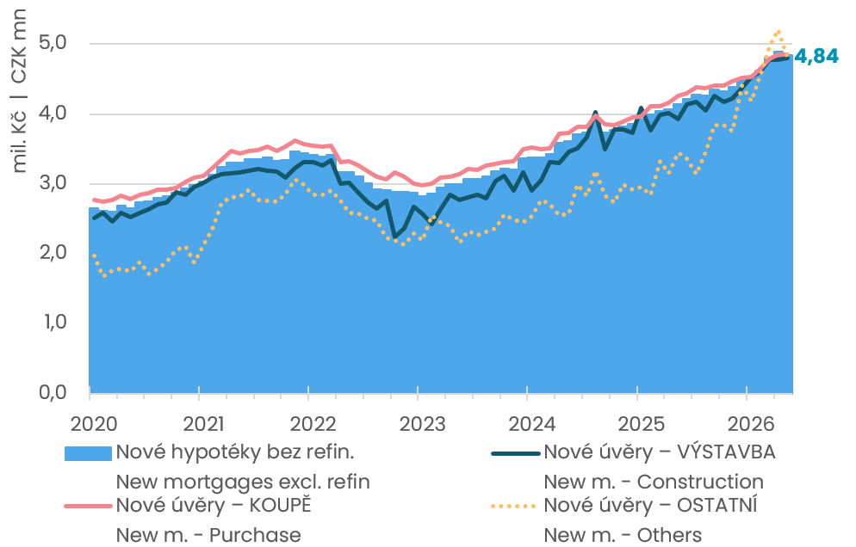
Pramen: ČNB, ČBA Hypomonitor

Objem refinancovaných a navýšených úvěrů (interně či z jiné instituce) v květnu poklesl na 14,5 mld. Kč. Nicméně je to o 105 % více než průměrných 7,1 miliardy refinancovaných v loňském roce a téměř trojnásobně více než refinancované objemy v roce 2024. Podíl refinancovaných úvěrů na celkovém objemu poskytnutých hypoték pak nepatrně klesl pod 28 %, ale zůstává výrazně nad loňským průměrem 21 %. Nachází se tak nad 17,2% podílem z let 2022-2023, ovšem stále pod téměř 29% podílem z let 2020-2021, kdy domácnosti refinancovaly za hypoteční sazbu 2,14 %. V květnu 2026 se domácnosti refinancovaly za úrokovou sazbu 4,52 %, což je ovšem stále o 0,05 procentního bodu méně než 4,57 % před rokem. Tato sazba také stoupla méně než v případě úrokové sazby na nové hypotéky. Vyšší objemy refinancování odrážejí souběh končících delších fixací z období nízkých úrokových sazeb a kratších fixací z nedávného období vyšších úrokových sazeb. Blíže k stoupající vlně refixací viz Fokus ČBA: Vlna refixací hypoték sílí, úrokový šok ale slábne. Rizikem zůstává vyšší inflace.

„Hypoteční trh zůstává aktivní, ale hlavním tématem pro klienty už není pouze samotná výše úrokové sazby. Stále významnější roli hraje růst cen nemovitostí, který zvyšuje průměrnou výši hypotéky i požadavky na vlastní zdroje. Sazby v lednu až březnu ještě mírně klesaly, ale v dubnu se vrátily opět výše, což se promítlo i do naší nabídky. Další výraznější snižování sazeb naráží na vývoj delších tržních sazeb. Z pohledu klientů proto bude v dalších měsících klíčová nejen sazba, ale hlavně celková udržitelnost splátky a dostatečná finanční rezerva. Na realitním trhu nadále vidíme silnou poptávku při omezené nabídce, což zejména u bytů drží ceny vysoko a dostupnost bydlení dále komplikuje,“ podotýká Miloš Jelínek, vedoucí úvěrových pracovníků hypoték Fio banky.

Průměrná hypoteční sazba v květnu vzrostla na 4,67 %, relativně mírně vůči růstu tržních úrokových sazeb

Průměrná realizovaná úroková sazba u nových hypoték v květnu dále vzrostla na 4,67 % z dubnových 4,52 %. Její květnová úroveň je o 0,07 procentního bodu výše než 4,6% sazba před rokem, což snižuje měsíční splátky hypotéky o 200 Kč, tedy přibližně o 0,2 % čistého příjmu žadatele. Pro srovnání průměrná hodnota hypoteční sazby v roce 2025 dosáhla 4,58 % a 5,07 % v roce 2024.

Květnová úroková hypoteční sazba se se 4,67 % nacházela pouze 0,36 procentního bodu nad průměrnými tržními swapovými sazbami. To je významně o 0,7 procentního bodu pod dlouhodobým průměrným jednoprocentním rozdílem mezi hypoteční a tržní úrokovou sazbou (od roku 2014 činil tento průměrný rozdíl 1,05 p. b.). Ponechání obdobného rozdílu i v červnu by při současných tržních úrokových sazbách implikovala hypoteční sazbu okolo 4,75 %. V naší studii jsme poukázali na strukturální faktory, především sílu poptávky na konkurenčním trhu, které ovlivňují působení tržních úrokových sazeb na hypoteční sazby.

Mezi domácí faktory, které ovlivnily vývoj úrokových swapů především patřily stále vysoká jádrová inflace, vyšší růst mezd bez produktivity práce, a to v prostředí stále nevyjasněné situace okolo Hormuzkého průlivu. Toto se odráží v tržním očekávání zvýšení úrokové sazby ČNB. Blíže k těmto faktorům viz analýzy na ČBA Monitoru: Nízká inflace klame. Domácí tlaky mohou ČNB přimět ke zvýšení sazeb, Nižší květnová inflace při silnějším růstu mezd představuje pro ČNB trojí dilema, Ekonomika v prvním čtvrtletí zpomalila, její struktura ale zůstává povzbudivá.

České tržní delší úrokové sazby, které mají klíčový vliv na hypoteční sazby, kde převládají tříleté fixace, zůstaly i v červnu nadále vysoké. České pětileté úrokové swapy v květnu stouply o 0,2 procentního bodu na 4,39 % z dubnových 4,19 % a nacházely se nad březnovými 4,19 %. Jejich prozatímní červnové úrovně překonaly 4,4 %, což jsou opět nejvyšší hodnoty za posledních dvanáct měsíců, zatímco nejnižší hodnoty byly v loňském červnu okolo 3,54 %. V případě amerických pětiletých úrokových swapů došlo v květnu k jejich růstu na 4,13 % z dubnových 3,89 % a nacházely se 0,27 p. b. nad jejich průměrnou hodnotou z roku 2025. Eurové pětileté swapy v květnu stouply na 2,89 % z dubnových 2,85 % a byly 0,55 p. b. nad jejich průměrnou loňskou úrovní 2,34 %.

Graf č. 4: Průměrná hypoteční úroková sazba – nové obchody
Květnové hypoteční sazby začaly mírně reflektovat růst tržních sazeb …
Graf č. 5: Americký útok na Írán výrazně navýšil tržní swapové úrokové sazby
… které překovávají úrovně z poloviny roku 2024 kvůli nevyřešenému Hormuzskému průlivu

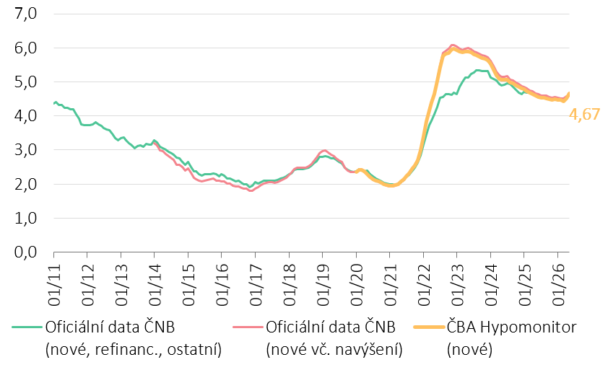
Pramen: ČNB, ČBA Hypomonitor
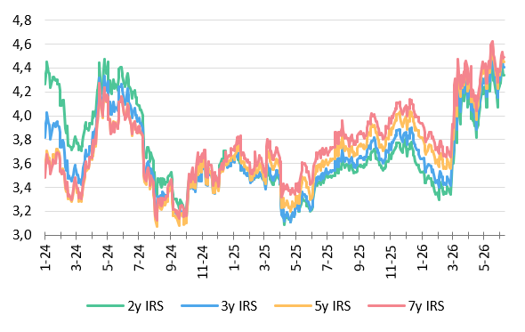
Pramen: LSEG, Macrobond (14. května 2026), ČBA

Dopady na průměrnou měsíční hypoteční splátku jsou přes 26 tisíc Kč, ovšem s mediánem u 21 tisíc

Kombinace nárůstu úrokové sazby a vyšší průměrné výše hypotéky v květnu 2026 ve srovnání s průměrnými hodnotami z roku 2025 zvýšily průměrnou měsíční splátku nově poskytnuté hypotéky o 3,6 tis. Kč. Scénáře vývoje měsíční splátky pro různé délky splatnosti hypotéky znázorňuje tabulka č. 2. Ta napovídá, že nárůst hypotečních sazeb bezmála o 0,1 procentního bodu vůči jejich průměrné výši 4,58 % v roce 2025 přinesl, pro průměrnou velikost hypotéky při jejím obvyklém přibližně 26,9letém splácení, zvýšení měsíční splátky o necelých 200 Kč na přibližně 26,3 tis. Kč, tedy o 0,2 % čistého příjmu žadatele v porovnání s průměrnou splátkou v minulém roce.

Ve srovnání s průměrnou 2,33% úrokovou hypoteční sazbou pro nové hypotéky v roce 2021 tak současná hypoteční sazba pro refinancování ve výši 4,52 % při zkrácení splatnosti úvěru zvedá měsíční splátky u průměrné hypotéky téměř o 3100 Kč, tedy asi o 5,9 % současné hrubé průměrné mzdy. Dopady a okolnosti jsme diskutovali ve Fokus ČBA: Vlna refixací hypoték sílí, úrokový šok ale slábne. Rizikem zůstává vyšší inflace.

Tabulka č. 2: Ilustrace měsíční splátky průměrné a mediánové hypotéky v závislosti na délce splatnosti a úrokové sazbě
Pramen: ČBA (tabulka s hodnotami je k dispozici v xls souboru, který je přílohou této zprávy)
Průměrná velikost nově poskytnuté hypotéky se v květnu udržela nad 4,8 mil. Kč

Průměrná velikost skutečně nově poskytnuté hypotéky v květnu mírně klesla na 4,84 mil. Kč, tedy téměř o 1 % meziměsíčně. Její velikost je ovšem stále o 17 % vyšší než 4,15 mil. Kč před rokem, což je mírné zpomalení z dubnového 20% meziročního nárůstu. Vyšší průměrná velikost hypotéky na počátku letošního roku pravděpodobně odráží doznívající efekt předzásobení u tzv. investičních hypoték, kde od dubna ČNB zpřísnila požadavky (LTV na 70 % a DTI na 7x). Zároveň efekt předzásobení asi bude relevantní i kvůli zlomu v tržních úrokových sazbách, tedy využití stále nižších hypotečních úrokových sazeb. Na pozadí také působí postupný růst reálných mezd domácností (8,1 % meziročně v Q1-2026; graficky zde).

Výše hypotéky pak souvisí také s vývojem cen nemovitostí, které i ve čtvrtém čtvrtletí roku 2025 pokračovaly se silným téměř 11% meziročním růstem. Nabídkové ceny v prvním čtvrtletí 2025 mírně zrychlily na 2,7 % mezičtvrtletně, což stále převyšuje jejich dlouhodobé průměrné navýšení o 1,8 %. Podle dat od společnosti Flat Zone se průměrná transakční cena bytů, jak nových, tak starších v ČR ve čtvrtém čtvrtletí roku 2025 dostala na 97,5 tis. Kč/m2 (viz grafy na ČBA Monitor), což odráží 2% mezikvartální a 11,3% meziroční nárůst.

Graf č. 6: Ilustrativní srovnání výše měsíční splátky u aktuální průměrné nově poskytnuté hypotéky s obdobím před rokem v závislosti na výši úroku, velikosti hypotéky a její splatnosti v letech
V meziročním srovnání přinesl pokles hypoteční sazby úsporu průměrné měsíční splátky o 210 Kč, ovšem růst průměrné výše hypotéky způsobil její navýšení o 3 760 Kč. 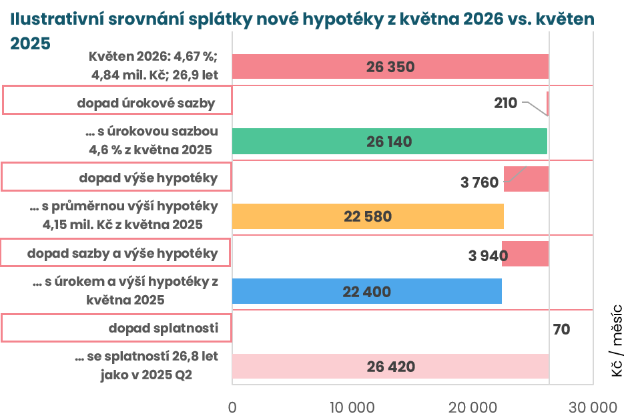
Pramen: ČBA. Pozn.: částky jsou zaokrouhleny na desítky korun.

Statistická příloha

Graf č. 7: Sezónnost nových hypotečních úvěrů
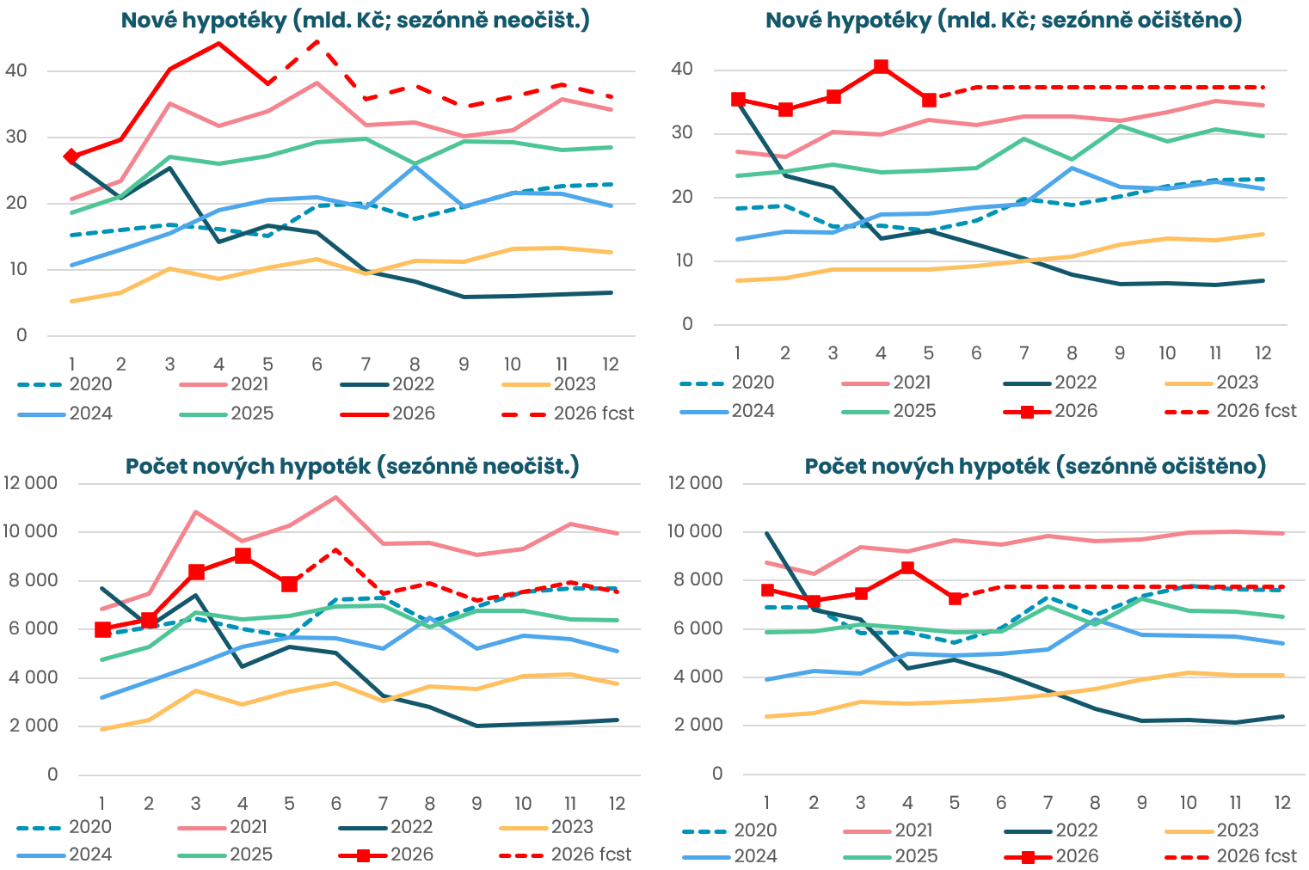
Pramen: ČBA Hypomonitor
Poznámka: Jedná se o skutečně nové hypotéky (tedy bez refinancování a navýšeni). Podkladová data jsou k dispozici v souboru xls přiloženém na webových stránkách ČBA Hypomonitoru. Výhled do konce roku (fcst) je momentový – vychází z aktuálního trendu, nikoli z modelové predikce. Nicméně pro zbytek roku předpokládá 7 % korekci do počtu hypoték.

Graf č. 8: Rozložení nových hypotečních úvěrů podle účelu
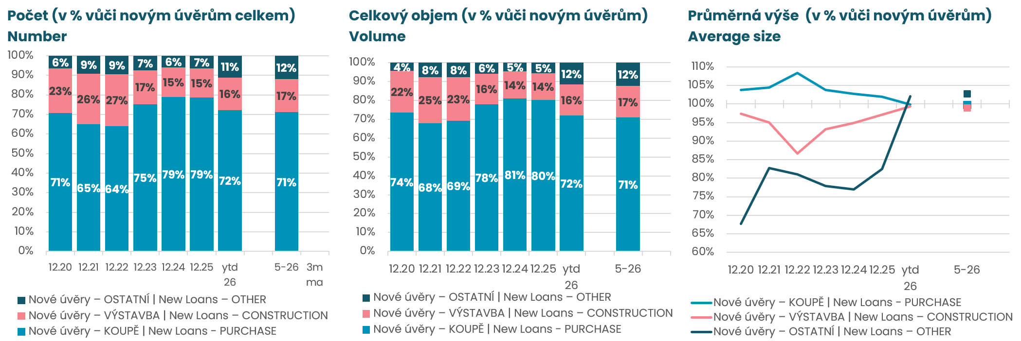
Pramen: ČBA Hypomonitor
Poznámka: Poslední údaj představuje průměr za posledních 12 měsíců. Intepretace segmentu ostatních může být zkreslena zařazením tvz. hypoték bez nemovitosti sjednané bez účelu. Blíže viz metodická poznámka níže.

Hypoteční trh v roce 2025 přinesl silný objemový růst o 41 % a o téměř čtvrtinu v počtech

Za celý rok 2025 poskytly banky a stavební spořitelny nové hypoteční úvěry v objemu 321 miliard Kč. To je o 93 miliard korun více než 228 miliard vytvořených v roce 2024. Tento meziroční skok odpovídá 41% nárůstu. K tomu se navíc refinancovaly hypotéky v rozsahu 85 miliard Kč a celý hypoteční trh tak v roce 2025 narostl na 406 miliard Kč z 275 miliard v roce 2024. Pokud upravíme objemy o nárůst cen bytů okolo 15-16 % (dle různých statistik), objem nových hypoték vzrostl reálně o něco méně. To odpovídá i mírnějšímu nárůstu počtu nových hypoték v roce 2025, o necelou čtvrtinu na více než 76,11 tisíc, a téměř 15% nárůstu průměrné výše poskytnuté nové hypotéky na 4,21 milionu Kč.

Nové hypotéky se v roce 2025 financovaly průměrnou úrokovou sazbu 4,58 %, což bylo o půl procentního bodu méně než v roce 2024, přičemž spread vůči tržní swapové úrokové křivce dosáhl necelého jednoho procentního bodu, což je mírně pod dlouhodobým průměrem. Průměrná měsíční výše hypoteční splátky v roce 2025 dosáhla necelých 22,8 tisíce Kč, což je o 8,6 % více než v roce 2024, a mírně překonalo pravděpodobně více než 7% loňský nárůst průměrné nominální mzdy. Průměrný meziroční nárůst měsíční hypoteční splátky přibližně o 1 800 korun v roce 2025 především odrážel vyšší průměrnou úroveň hypotéky s navýšením splátky téměř o 2,9 tis. Kč, zatímco nižší hypoteční úroková sazba snížila průměrnou měsíční splátku o více než 1,2 tis. Kč.

Graf č. 1: Celoroční objem, počet a průměrná výše poskytnutých hypoték v letech 2020 až 2025

Pramen: ČBA Hypomonitor

ČBA zveřejňuje souhrnné statistiky za celý bankovní trh
Česká bankovní asociace zveřejňuje ve spolupráci s členskými bankami nové souhrnné statistiky z trhu bydlení. Jde především o objemy a počty nově poskytnutých a refinancovaných hypoték a příslušnou úrokovou sazbu. Tyto statistiky publikuje ČBA v agregované podobě za celý bankovní sektor na pravidelné bázi vždy zhruba v polovině měsíce. Šetření se účastní všechny tuzemské banky a stavební spořitelny poskytující v ČR hypotéky. Data jsou dostupná od ledna roku 2020 v přiloženém souboru na stránkách www.cbaonline.cz, kde lze také příslušné statistiky najít zvlášť pro banky a stavební spořitelny. Výše uvedené hodnoty jsou pro sektor jako celek, které lze v jednoduché grafické podobě sledovat také na stránkách cbamonitor.cz.

Metodika ČBA Hypomonitoru

ČBA Hypomonitor rozděluje poskytnuté hypoteční úvěry bank a stavebních spořitelen domácnostem do několika kategorií tak, aby byly rozlišeny nové úvěry od refinancovaných či interních refixací. Nové úvěry jsou pak vykazovány v kategoriích dle účelu úvěru:

1. Nové úvěry
Jsou úvěry, jejichž celý objem poprvé vstupuje do ekonomiky. Do této kategorie nepatří konsolidace úvěrů anebo refinancování úvěrů. Dělí se do tří kategorií:
- Nákup nemovitosti
- Výstavba nemovitosti – včetně rekonstrukce nemovitosti
- Ostatní nová ujednání – pouze nové úvěry, které nijak nesouvisí s koupí nebo výstavbou nemovitosti (což neplatí v případě tzv. hypotéky bez nemovitosti sjednané bez účelu), tedy např. tzv. americké hypotéky, vypořádání SJM, zpětná úhrada kupní ceny, vypořádání dědického podílu, vypořádání družstevního podílu, atp.

2. Refinancované úvěry z jiné finanční instituce
Jsou úvěry, které vznikly refinancováním jednoho nebo více úvěrů z jiné finanční instituce než té vykazující. Bez ohledu na výši refinancované částky a bez ohledu na výši případného navýšení se celková výše nově vzniklého úvěru vykazuje do této kategorie.

3. Navýšené anebo interně refinancované úvěry
Jsou úvěry, které již byly v předchozím vykazovaném období součástí portfolia vykazujícího subjektu, a ve vykazovaném období u nich došlo k některé z následujících změn:
- navýšení sjednané částky
- došlo k takovým změnám, že původní úvěr byl v rámci vykazujícího subjektu refinancován/převeden na nový úvěr. Jde tak o skutečně novou smlouvu, nikoli např. jen nové ujednání v rámci refixace stávající smlouvy. Proto je objem takových úvěru ve statistice ČBA nižší oproti „ostatním novým ujednáním“ ve statistice České národní banky.

Data pro ČBA Hypomonitor poskytují následující banky a stavební spořitelny: Air Bank, Česká spořitelna, ČSOB, ČSOB Stavební spořitelna, Fio banka, Hypoteční banka, Komerční banka, mBank, Modrá pyramida, MONETA Bank, Oberbank, Partners Banka, Raiffeisen stavební spořitelna, Raiffeisenbank, Stavební spořitelna České spořitelny, UniCredit Bank.

O České bankovní asociaci  Česká bankovní asociace (ČBA) je dobrovolné sdružení 34 bank, které v ČR působí a reprezentuje tak 99 % trhu. Více než 30 let podporuje nejen rozvoj bankovního sektoru, ale i celé ekonomiky a všeobecné finanční gramotnosti. ČBA je členem Evropské bankovní federace (EBF).  Více informací na www.cbaonline.cz. | Dotazy posílejte na  radek.salsa@cbaonline.cz

Jedná se především o dlouholeté úrokové swapy (interest rate swap, IRS), které odráží cenu peněz v delších splatnostech, a to v posledních letech okolo 3 až 5 let, ale relevantní zůstává celá křivka 2 až 10 let, i když 10 leté splatnosti jsou méně relevantní kvůli vyšším sazbám centrálních bank v porovnání s předchozí dekádou, ale i kvůli účelně vynaloženým nákladům při předčasném splacení hypoték.

